С глубоким прискорбием извещаем, что 29 июня 2020 года ушла из жизни заслуженный преподаватель Московского университета, доцент механико-математического факультета, член Научно-методического совета по теоретической механике, ветеран Великой Отечественной войны
Ирина Александровна ТЮЛИНА
(03.02.1922 – 29.06.2020)

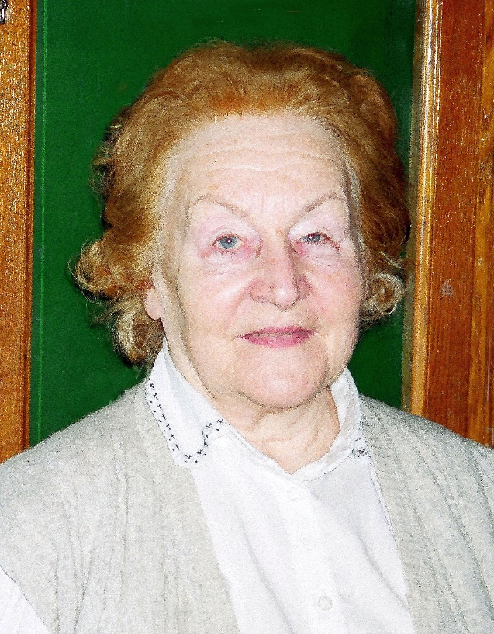

И.А. Тюлина поступила на механико-математический факультет МГУ в 1939 г. В начале Великой Отечественной войны она добровольцем ушла на фронт. После демобилизации вернулась на факультет, в 1948г. окончила его и поступила в аспирантуру. В 1952 г. успешно защитила кандидатскую диссертацию.
С 1951 г. Ирина Александровна читала курс истории и методологии механики, спецкурсы по истории механики, руководила работой спецсеминаров и одного из старейших семинаров МГУ – Общемосковского научно-исследовательского семинара по истории математики и механики.
Замечательный дар педагога, беззаветная преданность науке позволили ей создать научную школу, продолжающую традиции Н.Д. Моисеева. Под руководством И.А. Тюлиной работали студенты, аспиранты, слушатели ФПК. На ее лекциях и книгах по истории механики выросло несколько поколений российских механиков.
Она – крупнейший специалист по истории механики, автор более 170 научных работ, в том числе четырех учебников и восьми монографий, классических работ о творчестве Лагранжа, В.В. Голубева, Б.В. Булгакова, А.И. Некрасова, А.А. Космодемьянского, В.Н. Щелкачева и своего учителя, основоположника курса истории механики, Н.Д. Моисеева.
Ее глубокие очерки о развитии механики в Московском университете являются ценным вкладом в историю родного Университета.
Много сил и времени Ирина Александровна отдавала работе по увековечению памяти мехматян, павших на полях сражений Великой отечественной войны 1941–45 гг. Она являлась членом Совета ветеранов войны и труда нашего факультета.
Мы всегда восхищались ее принципиальностью, жизнерадостностью, неравнодушием, благородством, достоинством и неукротимой внутренней энергией.
Светлая память об Ирине Александровне навсегда сохранится в наших сердцах.
Выражаем глубокое соболезнование родным и близким покойной.

